ACO Froschklappe250 DN250/L=450/1.4301
ACO Haustechnik

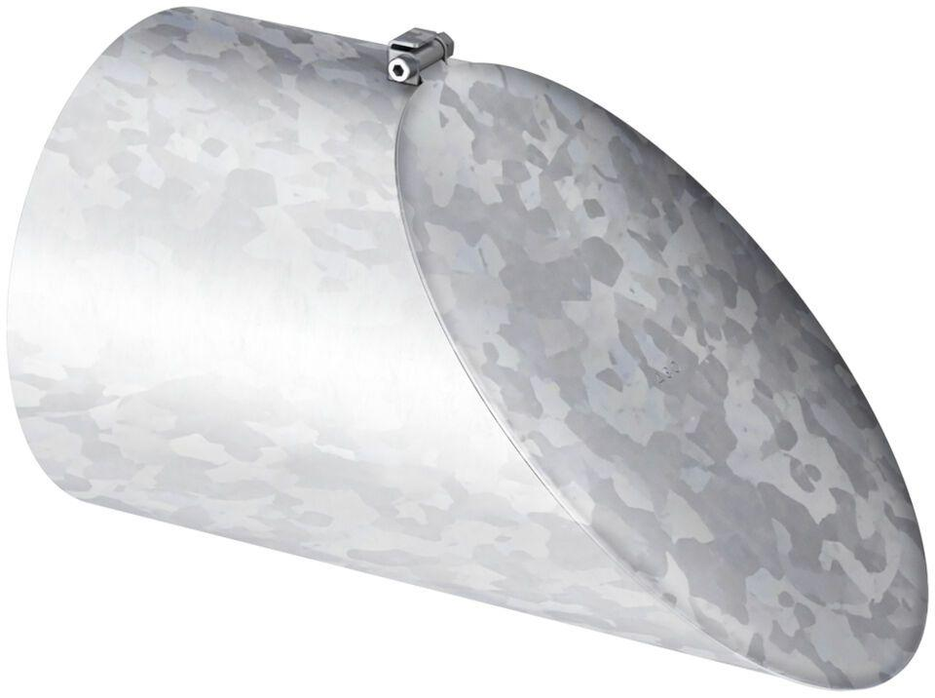Eigenschaften
GTIN:
4002626992321
HAN:
0174.59.55

